Тест 1 (простые фигуры, явная кластеризация):

X1 = np.random.randint(10, 1000, (64, dim))

X3 = np.random.randint(1221, 2000, (20, dim))

X2 = np.random.randint(2200,4000, (120, dim))

X=np.array(list(X1)+list(X2)+list(X3))

X1 = np.random.randint(10, 1000, (64, dim))

X3 = np.random.randint(1050, 2000, (300, dim))

X2 = np.random.randint(2000,4000, (220, dim))

X=np.array(list(X1)+list(X2)+list(X3))

Тест 2 (простые фигуры, не явная кластеризация):

X1 = np.random.randint(10, 1000, (64, dim))

X3 = np.random.randint(800, 2000, (20, dim))

X4 = np.random.randint(1700, 3000, (85, 2))

X2 = np.random.randint(2200,4000, (120, dim))

X=np.array(list(X1)+list(X2)+list(X3)+list(X4))

Тест 3 (сложные фигуры, простая кластеризация):

X1 = np.random.randint(2000,3000, (220, dim))

X22 = np.random.randint(0,5000, (5000, dim))

X2=[]

for x in X22:

if ((x[0]-2500)\*\*2+(x[1]-2500)\*\*2)<=2000\*\*2 and ((x[0]-2500)\*\*2+(x[1]-2500)\*\*2)>=1500\*\*2:

X2.append(x)

X=np.array(list(X1)+X2)

X1 = np.random.randint(2000,2500, (220, dim))

X22 = np.random.randint(0,5000, (15000, dim))

X2=[]

for x in X22:

if x[1]>=mh.sin(x[0]/500)\*1000+1000 and x[1]<=mh.sin(x[0]/500)\*1000+1500:

X2.append(x)

X=np.array(list(X1)+X2)

30 эпох

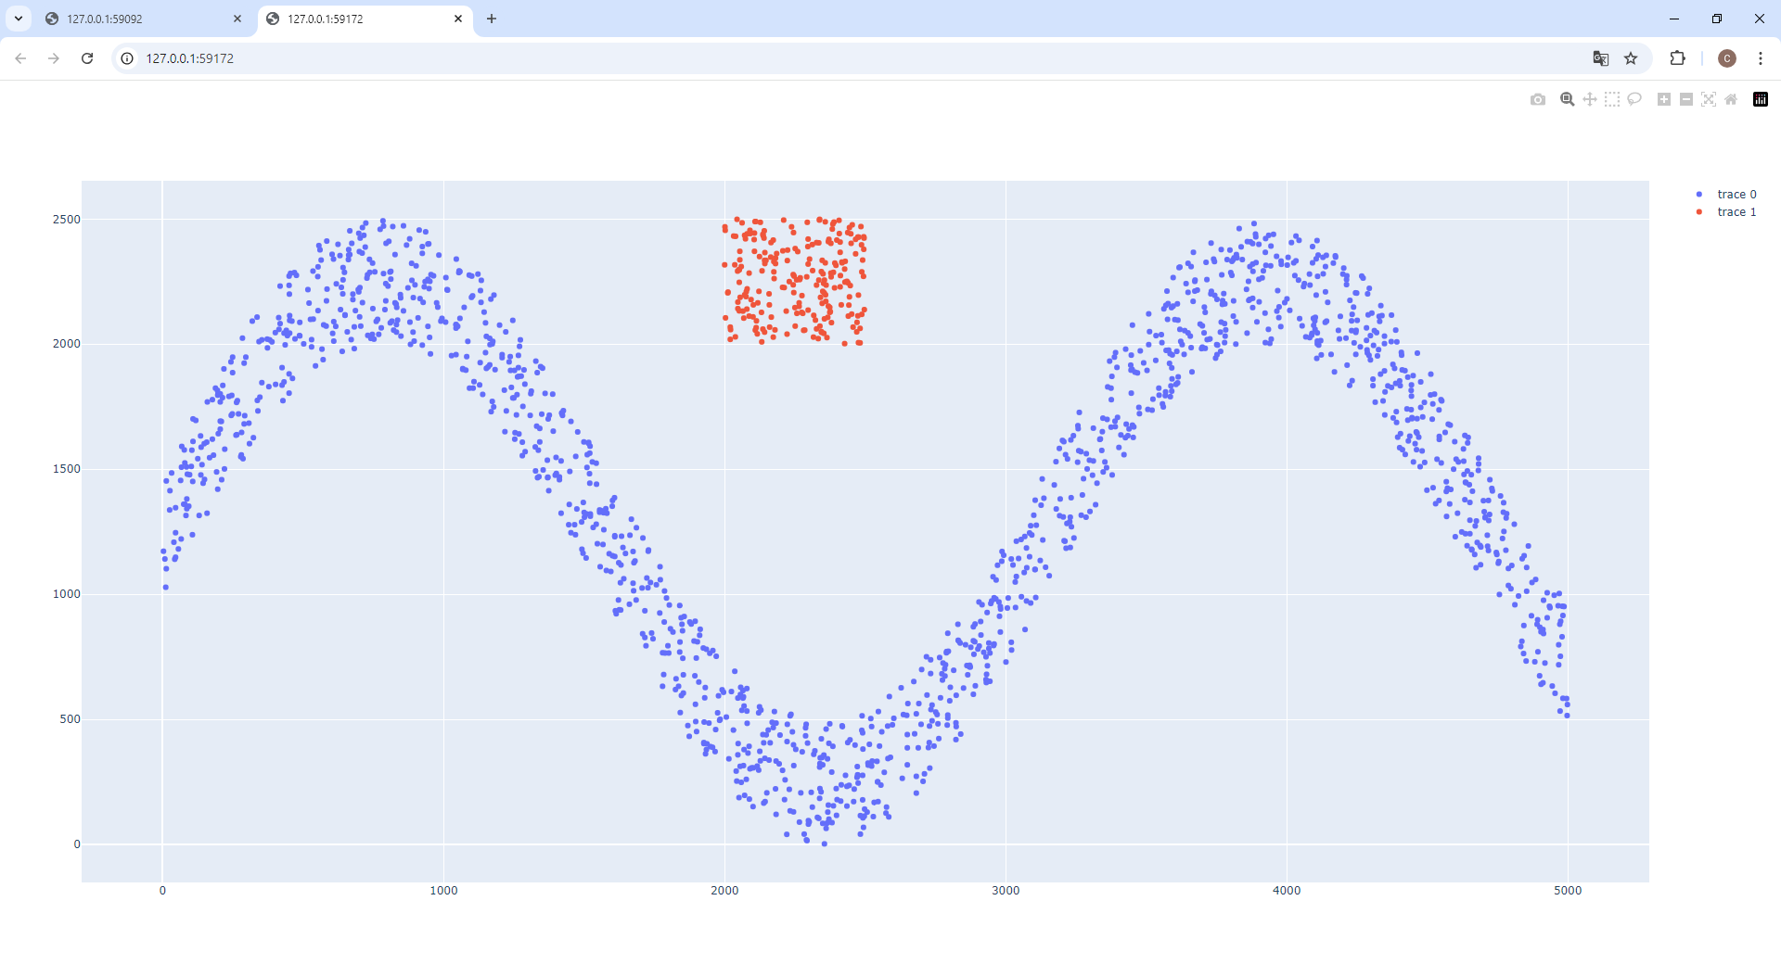

60 эпох

